Отчёт по лабораторной работе №11
  - Дисциплина: Операционные системы
Терентеевская Светлана Александровна
Содержание

1. Цель работы
Познакомиться с операционной системой Linux. Получить практические навыки работы с редактором Emacs.

2. Задание
- Освоить основные приёмы работы с редактором Emacs.
- Научиться работать с несколькими буферами и окнами одновременно.
- Отработать поиск и замену текста.

3. Теоретическое введение

3.1 1. Назначение редактора Emacs
Emacs — это мощный экранный текстовый редактор, написанный на языке Elisp. Он поддерживает расширения и может использоваться не только для редактирования текста, но и для компиляции программ, работы с файлами, электронной почтой и т.д.

3.2 2. Основные понятия
- Буфер — объект, содержащий текст (файл, результаты компиляции, справку и т.п.).
- Фрейм — графическое окно Emacs (в обычном понимании ОС).
- Окно — прямоугольная область внутри фрейма, отображающая содержимое буфера.
- Область вывода — нижняя часть фрейма для сообщений и запросов.
- Минибуфер — часть области вывода, предназначенная для ввода информации.
- Точка вставки — текущая позиция курсора в буфере.
- Режим — набор расширений, изменяющих поведение редактора для определённого типа текста (например, режим C, Lisp, Text).

3.3 3. Префиксные комбинации клавиш
- C-x — префикс основных команд редактора (работа с файлами, окнами, буферами).
- C-c — префикс команд, зависящих от текущего режима.
- C-h — префикс вызова справки.- M-x — выполнение команды по имени.

3.4 4. Способы работы
Emacs позволяет выполнять команды двумя способами:
- через меню (графический интерфейс);
- через комбинации клавиш (рекомендуемый способ для быстрой работы).

3.5 5. Основные группы команд
- Перемещение курсора (по символам, словам, строкам, страницам, началу/концу буфера).
- Редактирование текста (удаление, вставка, вырезание, копирование, отмена действий).
- Управление буферами (открытие, переключение, просмотр списка, закрытие).
- Управление окнами (разделение по вертикали/горизонтали, переключение между окнами, закрытие).
- Поиск и замена (обычный поиск, инкрементальный поиск, глобальный поиск, замена с подтверждением).
- Справка (учебник, описание функций, переменных, комбинаций клавиш).

3.6 6. Особенности ввода команд
- Клавиша Meta в IBM PC-совместимых компьютерах эмулируется клавишами Alt или Esc.
- C-<буква> означает удержание Ctrl и нажатие буквы.
- M-<буква> означает удержание Alt (или однократное нажатие Esc с последующим нажатием буквы).
- Комбинации могут быть многоступенчатыми: например, C-x C-f — сначала C-x,
затем C-f.

3.7 7. Регулярные выражения в Emacs
Emacs поддерживает регулярные выражения, но с некоторыми отличиями от стандарта Perl (PCRE):
- \s — пробел;
- \t — табуляция;
- остальные синтаксисы близки к классическим.

4. Выполнение лабораторной работы
1-4. Ознакомилась с теоретическим материалом, ознакомилась с редактором emacs, выполнила упражнения и ответила на контрольные вопросы.

4.1 Основные команды emacs
- Я открыла emacs (рис. 1).
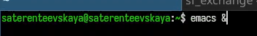
Рисунок 1: Запуск Emacs
2-4. Создала файл lab07.sh с помощью комбинации Ctrl-x Ctrl-f и набрала текст из методички. Сохранила файл с помощью комбинации Ctrl-x Ctrl-s (C-x C-s) (рис. 2).
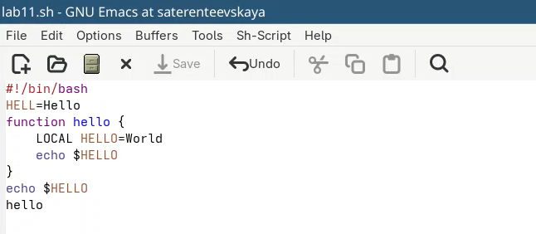
Рисунок 2: Создание и заполнение файла
- Проделала с текстом стандартные процедуры редактирования, каждое действие должно осуществляться комбинацией клавиш.
5.1. Вырезала одной командой целую строку (С-k) (рис. 3).
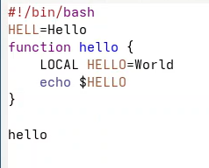
Рисунок 3: Вырезание строки
5.2. Вставила эту строку в конец файла (C-y) (рис. 4).
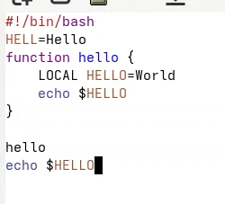
Рисунок 4: Вставка строки
5.3-5.4. Выделила область текста (C-space) и скопировала область в буфер обмена (M-w) (рис. 5).
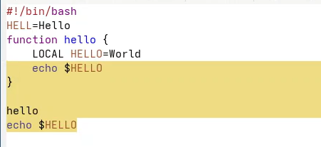
Рисунок 5: Выделение и копирование области
5.5. Вставила область в конец файла (рис. 6).
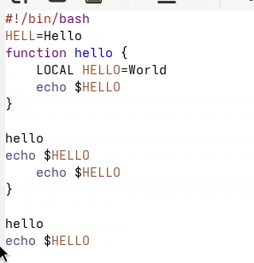
Рисунок 6: Вставка области
5.6. Вновь выделила эту область и на этот раз вырезала её (C-w) (рис. 7).
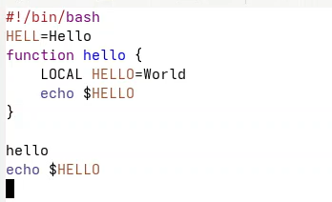
Рисунок 7: Выделение и вырезка области
5.7. Отменила последнее действие (C-/) (рис. 8).
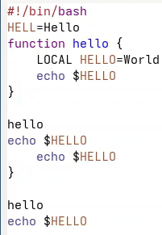
Рисунок 8: Отмена действия
- Научилась использовать команды по перемещению курсора.
6.1. Переместила курсор в начало строки (C-a) (рис. 9).

Рисунок 9: Курсор в начало строки
6.2. Переместила курсор в конец строки (C-e) (рис. 10).

Рисунок 10: Курсор в конец строки
6.3. Переместила курсор в начало буфера (M-<) (рис. 11).
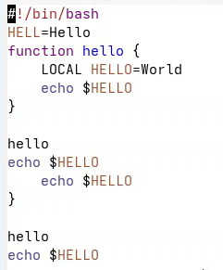
Рисунок 11: Курсор в начале буфера
6.4. Переместила курсор в конец буфера (M->) (рис. 12).
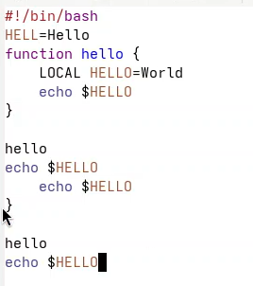
Рисунок 12: Курсор в конце буфера
- Управление буферами.
7.1. Вывела список активных буферов на экран (C-x C-b) (рис. 13).
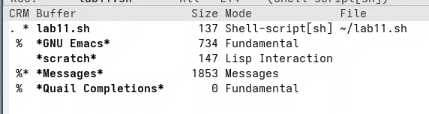
Рисунок 13: Список буферов
7.2. Переместилась во вновь открытое окно (C-x) o со списком открытых буферов и переключилась на другой буфер (рис. 14).
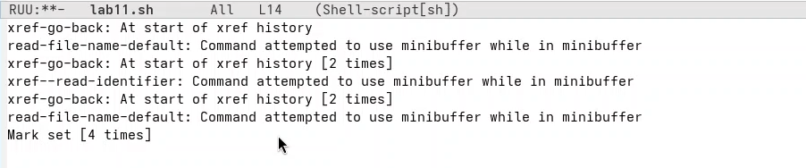
Рисунок 14: Выбор другого буфера
7.3. Закрыла это окно (C-x 0)
7.4. Теперь вновь переключалась между буферами, но уже без вывода их списка на экран (C-x b) (рис. 15).
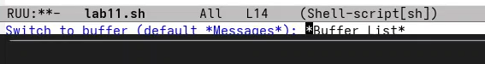
Рисунок 15: Переключение между буферами без списка
- Управление окнами.
8.1. Поделила фрейм на 4 части: разделила фрейм на два окна по вертикали (C-x 3), а затем каждое из этих окон на две части по горизонтали (C-x 2) (рис. 16).
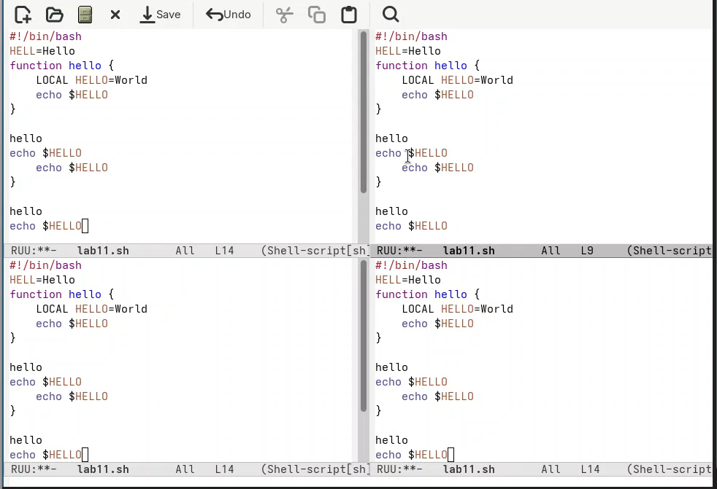
Рисунок 16: Разделение фрейма
8.2. В каждом из четырёх созданных окон откройте новый буфер (файл) и ввела текст (рис. 17).
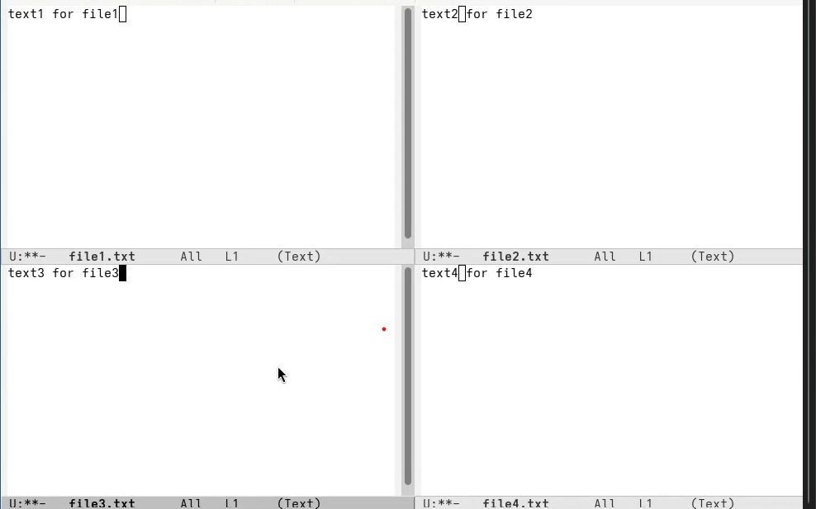
Рисунок 17: Текст буферов
- Режим поиска
9.1. Переключилась в режим поиска (C-s) и найдила несколько слов, присутствующих в тексте (рис. 18).
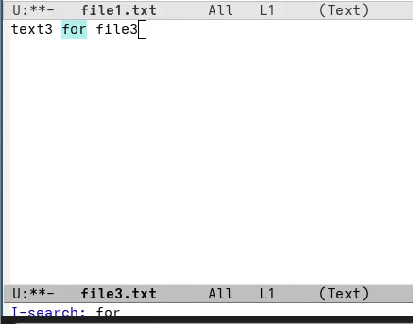
Рисунок 18: Поиск слова for
9.2. Переключалась между результатами поиска, нажимая C-s.
9.3. Вышла из режима поиска, нажав C-g.
9.4. Перешла в режим поиска и замены (M-%), ввелла текст, который следует найти и заменила , нажалаа Enter , затем ввела текст для замены. После того как будут подсвечены результаты поиска, нажмила ! для подтверждения замены. Я заменяла слово for на file (рис. 19).
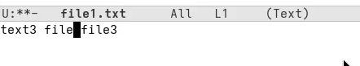
Рисунок 19: Замена слов
9.5. Испробовала другой режим поиска, нажав M-s o (рис. 20).
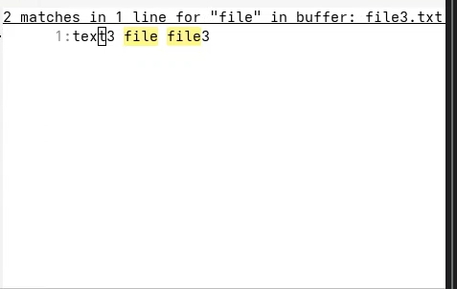
Рисунок 20: Другой режим поиска
- C-s — находит слово и прыгает по одному совпадению за раз.
- M-s o — показывает все строки с этим словом в отдельном окошке списком.
Главное отличие: M-s o даёт обзор всех совпадений сразу, а C-s ходит по ним по очереди.

5. Контрольные вопросы

5.0.1 1. Кратко охарактеризуйте редактор emacs.
Emacs — многофункциональный текстовый редактор с открытым исходным кодом. Поддерживает расширения на языке Elisp, позволяет редактировать текст, компилировать программы, работать с файлами, почтой и т.д. Имеет мощную систему справки и настраиваемых комбинаций клавиш.

5.0.2 2. Какие особенности данного редактора могут сделать его сложным для освоения
новичком?
- Большое количество комбинаций клавиш, которые нужно запомнить.
- Использование клавиши Meta (Alt/Esc) в комбинациях.
- Собственная терминология (буфер, фрейм, окно, точка вставки и т.д.).- Многофункциональность — избыточность возможностей для простых задач.
- Отсутствие привычных сочетаний Ctrl+C/Ctrl+V для копирования/вставки.

5.0.3 3. Своими словами объясните, что такое буфер и окно в терминологии emacs.
- Буфер — это область памяти, в которой Emacs хранит какой-либо текст. Это может быть содержимое файла, результат работы программы, справочная информация и т.п.
- Окно — это видимая прямоугольная область внутри фрейма (графического окна), в которой отображается содержимое одного буфера. Один фрейм может содержать несколько окон.

5.0.4 4. Можно ли открыть больше 10 буферов в одном окне?
Да, можно. Количество буферов в Emacs ограничено только объёмом оперативной памяти. Их можно переключать даже не отображая одновременно в окнах.

5.0.5 5. Какие буферы создаются по умолчанию при запуске emacs?
При запуске Emacs создаёт несколько буферов:
- *scratch* — черновик для временных записей и выражений Elisp;
- *Messages* — системные сообщения и ошибки;
- *GNU Emacs* — приветственное сообщение;
- буферы справки (если вызывалась справка).

5.0.6 6. Какие клавиши вы нажмёте, чтобы ввести следующую комбинацию C-c | и C-c C-| ?
- C-c | — зажать Ctrl → нажать c → отпустить → нажать | (вертикальная черта, обычно Shift+обратный слэш).
- C-c C-| — зажать Ctrl → нажать c → отпустить → снова зажать Ctrl → нажать |.

5.0.7 7. Как поделить текущее окно на две части?
- По вертикали (два окна друг над другом): C-x 2
- По горизонтали (два окна рядом): C-x 3

5.0.8 8. В каком файле хранятся настройки редактора emacs?
Настройки Emacs хранятся в файле .emacs или init.el, который расположен в домашней директории пользователя (~/.emacs или ~/.config/emacs/init.el).

5.0.9 9. Какую функцию выполняет клавиша | и можно ли её переназначить?
Клавиша | (вертикальная черта) в Emacs по умолчанию вводит сам символ при наборе текста. В режимах программирования может использоваться в комбинациях. Да, можно переназначить через настройки (файл .emacs) с помощью функции global-set-key.

5.0.10 10. Какой редактор вам показался удобнее в работе — vi или emacs? Поясните почему.
Мне удобнее Emacs, потому что:
- команды запоминаются логичнее (C-x C-f — открыть файл, C-x C-s — сохранить);
- есть графический интерфейс и меню;
- легче выйти из редактора (C-x C-c);
- проще управлять окнами и буферами.

6. Выводы
В ходе выполнения данной лабораторной работы я познакомилась с операционной системой Linux. Получила практические навыки работы с редактором Emacs.

7. Список литературы
ТУИС
Методичка к лабораторной работе №11

